（二）投标分项报价一览表

序号 | 名 称 | 品牌 | 规格  型号 | 技术  参数 | 单 位 | 数 量 | 单价 | 总价 | 产地及  厂家
1 | 自带动力除雪滚 | 路太牌 | LT320XGJA | 外形尺寸:3580mm×2380mm×1785mm；扫雪宽度：3200mm；重量：1300kg；除雪滚转速：240r/min；发动机功率：38kw；除雪滚直径：750mm。 | 台 | 3 | 139400.00 | 418200  .00 | 河南许昌、河南路太养路机械股份有限公司
合 计 |  |  | 大写：肆拾壹万捌仟贰佰元整 小写：418200.00
投标人：（公章）河南路太养路机械股份有限公司
法定代表人或授权代表：（签字或盖章）

（五）服务承诺
（投标人根据招标文件要求自行编制）

1、售后服务承诺书
一、售前服务
1、我公司指定技术人员为您介绍国内、国外产品行业执行标准，介绍我公司的产品特点及概况。
2、组织技术人员、商务人员进行技术交流、商务交底，您可来我公司考察指导。在整个招投标过程中随时为您提供技术支持，根据当地公路特点进行技术分析，向您推荐最适合采购的产品。
二、售中服务
1、我公司在技术设计中，与采购单位密切合作，优化设计，精益求精，保证产品的各项技术指标符合招标文件要求，并积极听取使用单位的意见，完善设计。
2、选择国内外最好的配套件制造商家，既满足性能要求，又便于以后的维修、配件供应。
3、生产质检部设专职人员对您所需产品进行全程跟踪和监控,从设计投产到生产加工再到质量验收，每一个环节都有严格的控制手段和有效的控制措施，保证质量,按期交货。
三、售后服务
1、售后服务故障响应时间：在质保期内，接到需方服务信息后，2个小时内应做出明确回复，24小时内到达现场，72小时内处理完毕。，凡因正常使用出现的质量问题，我公司提供免费维修或更换，质保期内因维修所延误时间顺延质保期；质量保证期满后我公司维修服务项目及收费标准，以终身优惠价格提供，并提供充足的备件和易损件，并保证在48小时内带配件赶到设备现场，及时排除故障，特殊零件保证3天内到达工地。
2、质量保证期: 产品免费质量保证期为2年，在质量保证期内，每年2次派专门工程师及维修人员回访，除了个别设备的易耗品，对整机实行免费服务；在冬季设备使用前及使用结束后免费进行2次/年全面维保工作。同一质量问题连续两次维修仍无法正常使用，我方同意更换同品牌、同型号的全新产品。对人为因素造成的部件损坏，我们在质量保证期内只收取成本费，不收任何服务费。提供2年免费拆卸及保管业主所购买设备的场地（2年的免费保管服务包含除雪滚的运输、存放、设备维护以及拆卸安装等）。
3、在质量保证期满2年后，我们对产品负责终身维修服务，把质优价廉的配件以最快的速度提供给您。在维修中所有更换的配件只收取配件的成本费及差旅费外，不收取其他费用。用户也可自由选择维修单位，如委托给我方，我方不会借故推诿，并且保证维修费不会超过市场平均价格。
4、我们免费为您进行产品的安装调试，免费为您进行以下内容的培训：
（1）讲解所购产品的主要性能和主要参数；
（2）所购产品的安装及调试方法；
（3）所购产品的使用操作方法；
（4）日常保养和长期储存的方法；
（5）常见故障及排除方法。
5、产品售出后我们将随时向您了解使用情况，征求改进意见，通报我们的新产品及产品升级情况。
6、为了使您的权益得到保障，我公司专设了售后服务热线：0374—8561110，15037419076(24小时人工服务热线)；并设有投诉电话：0374—8561177，13803742398。
售后服务总部
名称 | 河南路太养路机械股份有限公司
地址 | 河南许昌魏都民营科技园区宏腾大道
售后工程师 | 刘喜东
联系电话 | 0374—8561110、15037419076
请您相信，您的需要就是我们的需要，你的满意是我们永远不变的追求，我们将以快捷、高效、优质的服务为您奉献我们的热情和真诚。

河南路太养路机械股份有限公司

2、技术服务培训安排
1、培训对象
买方设备操作人员：每台设备培训操作手1-2人，视需要可适当增加培训人员。
2、培训时间
安装调试合格之日起不少于02天。
3、培训地点
买方指定地点
4、培训课程
1、理论学习
2、实际操作学习
3、考核
5、培训内容
1、理论
2、实践
3、施工工艺介绍
4、日常保养
5、常见故障排除方法
6、培训承诺
1、卖方提供高素质的工程师，在培训期内对接受培训人员进行高质量的培训工作；培训结束后，卖方应将所有参加培训人员的考核结果反馈给买方主管部门，保证设备的正确操作。
2、买方积极配合卖方，选派高素质人员接受培训，所派遣培训人员必须是设备的操作者，以保证操作人员了解、掌握设备的操作技术与施工工艺，使设备处于完好的工作状态。
3、卖方派技术人员到买方指定地点进行操作、维护及管理技术培训，培训内容包括设备使用、维修保养及安全注意事项，直至买方人员熟练操作为止。
4、安排设备现场演示，公司技术人员对设备整个工作流程进行演示。
5、我方接受买方技术人员到我公司总部进行现场培训，我方负责买方技术人员的食宿（一日三餐、双人标准间）和往来车费。
理论培训措施
序  号 | 培训内容 | 培训时间 | 培训目标 | 教学保障 | 收费标准 | 场地
1 | 施工工艺 | 2小时 | 掌握设备机械原理 | 掌握基本理论知识 | 免费 | 用户  提供
2 | 机器构造 | 2小时 | 机器结构、工作原理 | 掌握工作原理及结构 | 免费 | 用户  提供
3 | 机器的操作方法及注意事项 | 2小时 | 机器的结构组成及配套工具使用方法 | 掌握机器基本理论知识及操作方法 | 免费 | 用户  提供
4 | 机器的维修与保养 | 1小时 | 常见故障的排除、日常设备保养 | 掌握机器的维护与保养知识 | 免费 | 用户  提供
5 | 施工安全 | 1小时 | 施工安全讲座 | 了解设备的安全管理知识 | 免费 | 用户  提供
现场培训措施
序  号 | 培训内容 | 培训时间 | 培训目标 | 教学保障 | 收费标准 | 场地
1 | 机器结构工作原理 | 2小时 | 掌握设备机械原理 | 掌握实际知识 | 免费 | 用户  提供
2 | 机器操作方法 | 2小时 | 机器结构、工作原理 | 掌握操作方法 | 免费 | 用户  提供
3 | 设备的维修与保养 | 2小时 | 机器的结构组成及配套工具使用方法 | 熟练机器基本理论知识及操作方法 | 免费 | 用户  提供
4 | 施工安全 | 1小时 | 常见故障的排除、日常设备保养 | 熟悉设备的安全管理知识 | 免费 | 用户  提供
5 | 路上施工及安全防护 | 1小时 | 施工安全讲座 | 熟悉设备的安全管理知识 | 免费 | 用户  提供
6 | 实地操作 | 1-2天 | 根据不同的情况采取不同的施工方案 | 掌握机器上路方法及技巧 | 免费 | 用户提供
可根据实际情况调整课时安排，可以根据客户的要求增加培训时间。
河南路太养路机械股份有限公司

3、完善的售后服务体系
技术服务部技术支持人员以建立优质的服务体系为目标，完善售后服务网络，积极向上，团结进取，本着公司利益至上，客户满意至上为宗旨，为共同树立路太的优质品牌奋斗。
- 总则
（1）制定目的
为加强公司售后管理，更好的配合公司市场人员达到销售目标，提升客户服务质量，特制定本售后服务管理办法。
（2）使用范围
对本公司技术服务部人员的管理，除另有规定外，均依照本办法所规定的体制进行管理
（3）权责单位
A、技术服务部负责本办法制定、修改、废止之起草工作
B、主管副总负责本办法制定、修改、废止之审核工作
2、一般规定
（1）考勤管理
技术服务部人员应依照公司规定，办理各项考勤，但基于工作之需要，其出勤打卡按下列规定办理：
A、在公司的技术服务部人员应上下班应按规定打卡
B、在公司以外的技术服务部人员的出勤时间应以满足工作需要和服从公司调配为基本要求
（2）工作职责
技术服务部技术人员除应遵守本公司各项管理办法之规定外，应尽下列之工作职责
- 应以谦恭和气的态度和客户接触，并注意服装仪容之整洁
- 不得挪用货款之行为
- 执行公司所交付的各种事项，处理客户抱怨
- 按时呈报下列表单：出差审批表、售后服务信息、客户意见反馈单
- 定期拜访保修期内的客户，借以提升服务品质，并定期回访老客户并汇集下列资料：产品品质反应，客户使用中遇到的问题及其他需要、有关同业动态及信用、新产品之调查
● 技术服务部内勤人员工作职责：对新老客户的信息收集及回访，零配件的出入库及发货，与账务的对接（配件款登记和催要），产品质量信息的收集、汇总和反馈
- 工作移交规定
技术服务部人员离职或调职时，依下列规定办理
  - 负责客户的名单
  - 应收账款单据
  - 领用之公物与公司相关信息系统的账号和密码
  - 其他
- 工作区域及工作规定
为提高技术服务的快捷性、统一性，现对每个技术服务部技术人员划定所对应的服务区域。服务内容有：受理正常客户的报修、零配件的询价、新产品的安装及培训、保修期内的客户拜访、定期回访老客户。把全国的销售区域分为三个区域，分别由三个组负责，每个组设一个负责人，根据该区域工作量的大小安排人员多少，各组之间依不同时期、工作量的大小可以进行不同区域工作穿插。区域明细如下：
- Ａ:新疆 甘肃省 内蒙（赤峰市以南） 宁夏回族自治区 陕西省 山西省 青海省 西藏
- Ｂ：黑龙江省 吉林省 辽宁省 河南省 河北省 北京市 山东省 天津市
- Ｃ: 湖北省 江西省 安徽省 浙江省 四川省 重庆市 福建省 海南省 江苏省 广东省 广西省 湖南省 云南省 上海市
备注：加粗体的省份产品分布较多。
- 考核管理
（1）考核办法
A、考核时间 每月考核一次
B、考核方式：
个人考核
C、考核权责
考核 | 初审 | 审核 | 核准
个人考核 | 部门经理 | 主管副总 | 总经理
D、考核办法
考核项目 | 分数 | 计算方法
工作量 | 40 | 区域设备数量*故障率
工作态度 | 40 | 见说明
职务能力 | 20 | 见说明
合 计 | 100
分数说明：
D1、工作态度40分
a、积极性——15分（凡事主动、做事积极，尽最大努力把工作做好）
b、协调性——10分（为部门绩效做的内部沟通、外部沟通）
c、忠诚度——15分（凡事能以公司利益为前提，并忠于职守。）
D2、职务能力20分
a、计划能力——5分（有效合理的安排工作的能力）
b、执行能力——5分（执行公司的安排及采取改善措施的能力）
c、工作品质——10分（独力处理故障的能力和工作的品质）
E、评分和奖惩
等级 | A | B | C
得分 | 86分以上 | 70-85分以上 | 70分以下

E1、分数做为月度优秀员工考核的标准
E2、经考核的客户投诉扣15分
E3、月度考核做为年度升降调薪之依据

附件1、售后维修人员考核表
年 月 日
姓 名 |  |  | 初审 | 复审 | 核准 | 备注
考核项目 |  | 分数 | 一次得分 | 二次得分 | 三次得分
工作量完成 |  | 40
工作态度 | 积极性 | 15
 | 协调性 | 10
 | 忠诚度 | 15
服务能力 | 计划能力 | 5
 | 执行能力 | 5
 | 工作品质 | 10
合计得分

投标单位售后维修服务单
编号：
客户名称 |  |  |  | 联系人及电话
客户地址 |  |  |  | 服务项目 |  | □ 维修 □ 保养 □ 其它
产品型号 |  |  |  | 出厂编号
设备累计运行时间 |  |  | 小时 分 | 保修状态 |  | □ 保修期内 □ 保修期外
零部件费用 | 序号 | 零件名称型号/项目名称 |  |  | 数量 |  | 单价 | 小计
维修服务费 | 服务日期 |  |  |  |  |  |  | 收费金额小计
 | 年 月 日 时 至 年 月 日 时
总计：大写（人民币）： 万 仟 佰 拾 元 角 分 |  |  |  |  |  |  |  |  | ¥
客户确认签字： 年 月 日
备注：保修期内更换的零部件和维修服务费均为零
服务过程
测试结果 | 服务人员签字： 年 月 日
客户确认 | 客户确认签字： 年 月 日

注：维修服务收费标准：从服务人员出发之日算起，第一天 元，后每增加一天，递加 元/天，如：共维修三天，应收费： 元；本单由服务人员填写，“更换零部件及费用”务必清楚填写，若有多于空白栏，请务必画线标明；本单需客户代表签署确认方可有效；本单一式两份，一份客户，一份路太公司存档，投诉与服务热线：0374-8561110

4、完善的售后服务网点
我公司在售后服务总部位于许昌市魏都民营科技园区宏腾大道，售后服务点以许昌为中心覆盖全省各市、县乃至全国，我公司在全国多个地方设立有售后服务部。配有多种专业的维修设备施工人员负责售后服务工作，并有充足的备品及备件，保证人力、物力充足；售后服务人员均通过河南路太养路机械股份有限公司专业培训，或者直接公司委派。与此同时通过委培及外聘的形式，不断巩固加强技术队伍，向广大客户提供优质、高效、全方位的服务。提供2年免费拆卸及保管业主所购买设备的场地（2年的免费保管服务包含除雪滚的运输、存放、设备维护以及拆卸安装等）
售后服务总部
名称 | 河南路太养路机械股份有限公司
地址 | 河南许昌魏都民营科技园区宏腾大道
售后工程师 | 刘喜东
联系电话 | 0374—8561110、15037419076
业主所购买设备存放场地位于我公司内部
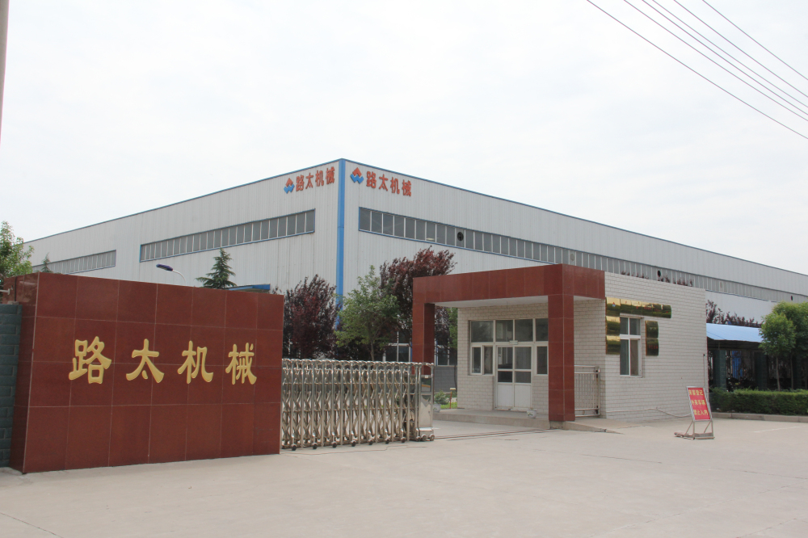

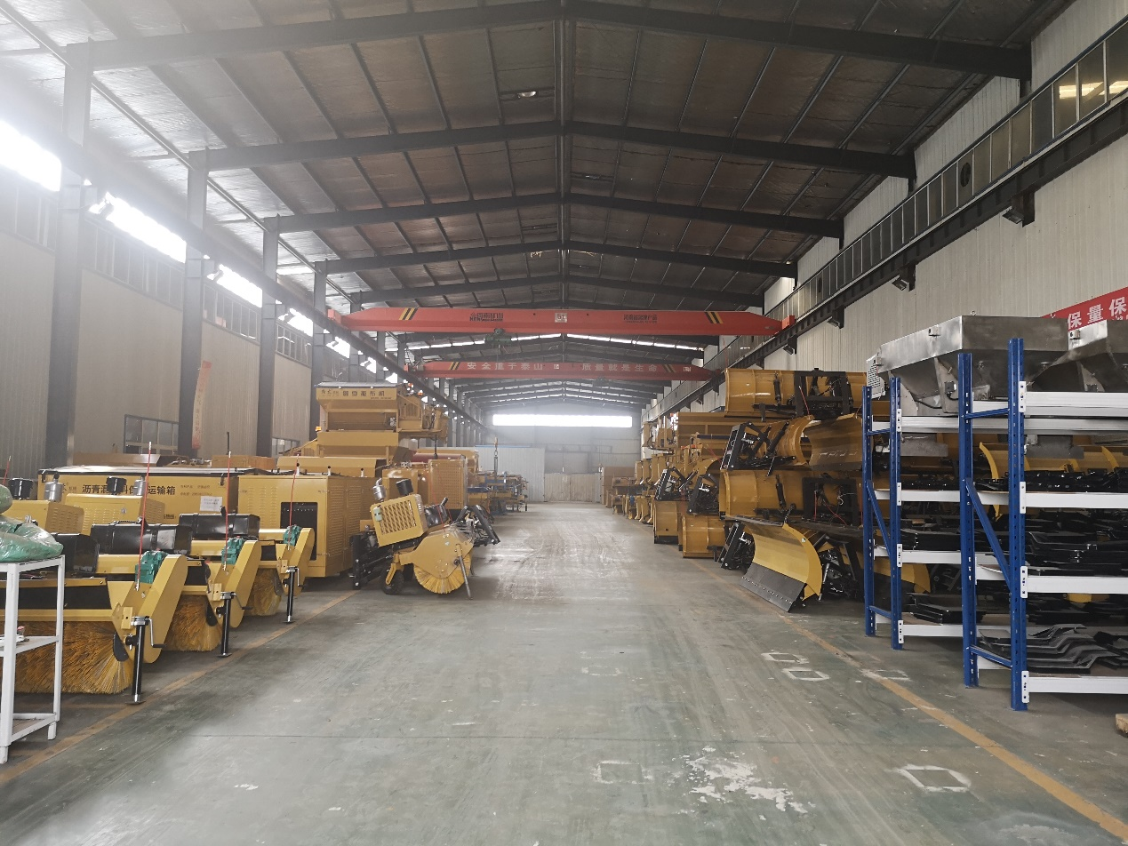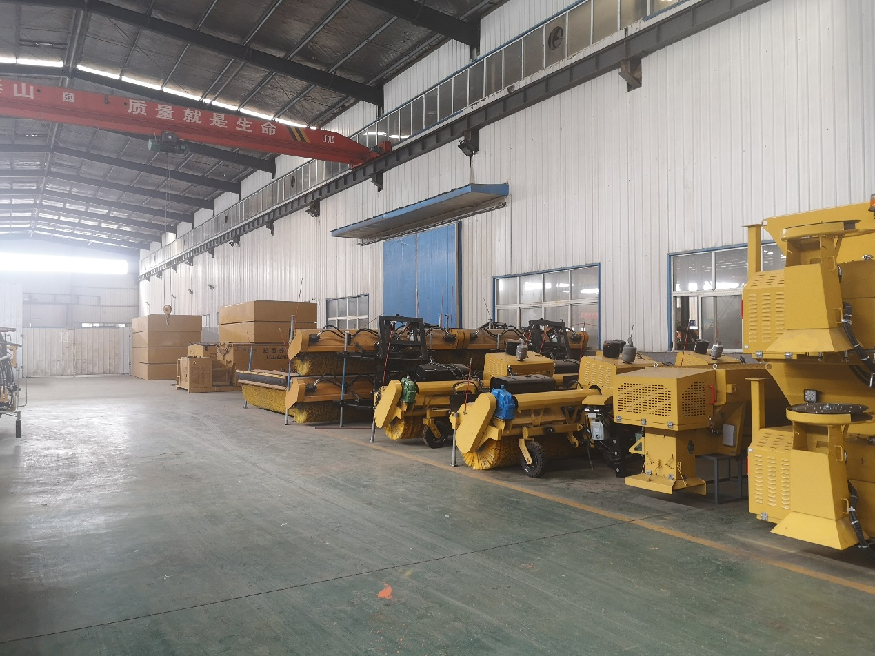

5、售后服务相关技术人员
序号 | 姓名 | 职称 | 专业 | 工作经历
1 | 李连军 | 工程师 | 机械设计 | 技术员五年，助工三年，质检两年，售后至今（主任）；
2 | 陈鹏 | 助理工程师 | 机械制造 | 技术员三年，助工三年，售后至今，技术服务；
3 | 吴俊鹏 | 助理工程师 | 电气自动化仪表 | 技术员三年，助工三年，售后至今，技术服务；
4 | 刘彦峰 | 助理工程师 | 机械制造 | 技术员三年，，质检两年，售后至今（副主任，华北东北区）；
5 | 黄立鹏 | 助理工程师 | 机械设计 | 技术员三年，售后至今（副主任，华中区）；
6 | 张启龙 | 助理工程师 | 电气 | 技术员三年，，质检两年，售后至今（副主任）
7 | 郑旭 | 工程师 | 交通 | 技术员三年，助工两年，售后至今，技术服务；
8 | 关建舵 | 助理工程师 | 机械设计 | 技术员三年，售后至今（副主任内业兼国外区）；
9 | 佟天仪 | 助理工程师 | 机械制造 | 技术员五年，助工三年，售后至今，现场技术指导；
10 | 陈棚 | 助理工程师 | 机械设计 | 技术员三年，售后至今，现场技术指导；
11 | 王亚南 | 助理工程师 | 机械设计 | 技术员两年，售后至今，现场技术指导；
12 | 许浩 | 助理工程师 | 机械设计 | 技术员两年，售后至今，现场技术指导；
13 | 李超举 | 助理工程师 | 机械设计 | 技术员两年，售后至今，现场技术指导；

工程师李连军
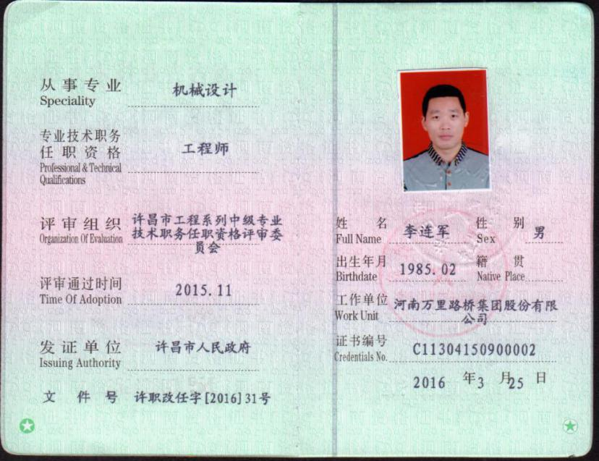

助理工程师陈鹏
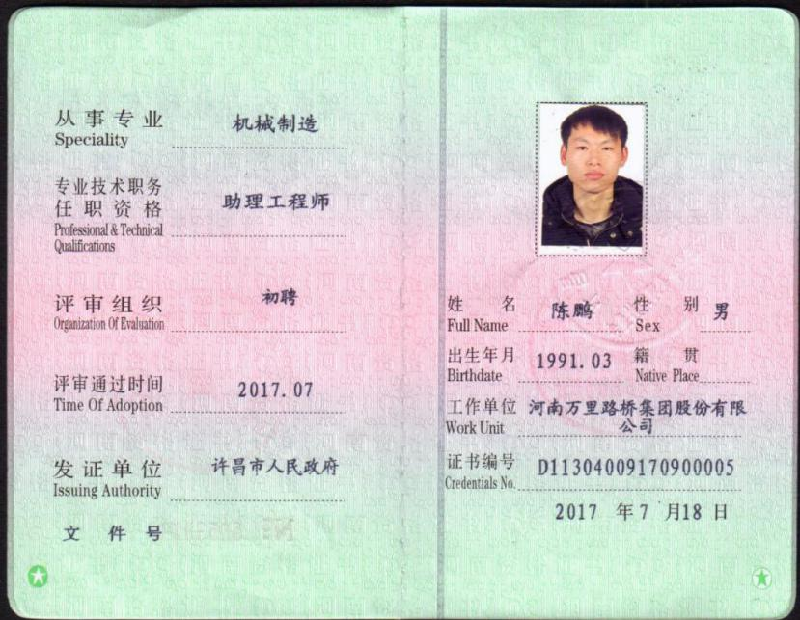

助理工程师吴俊鹏
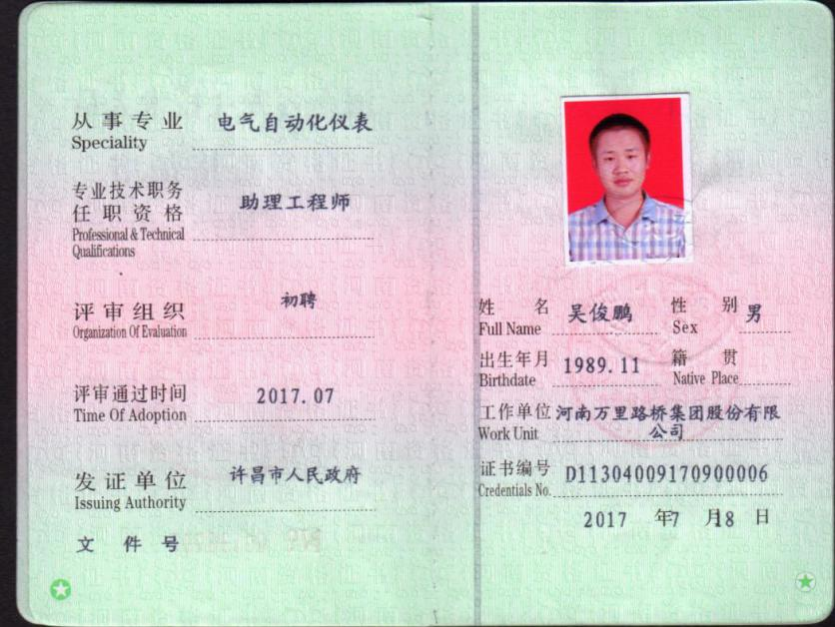
助理工程师关建舵
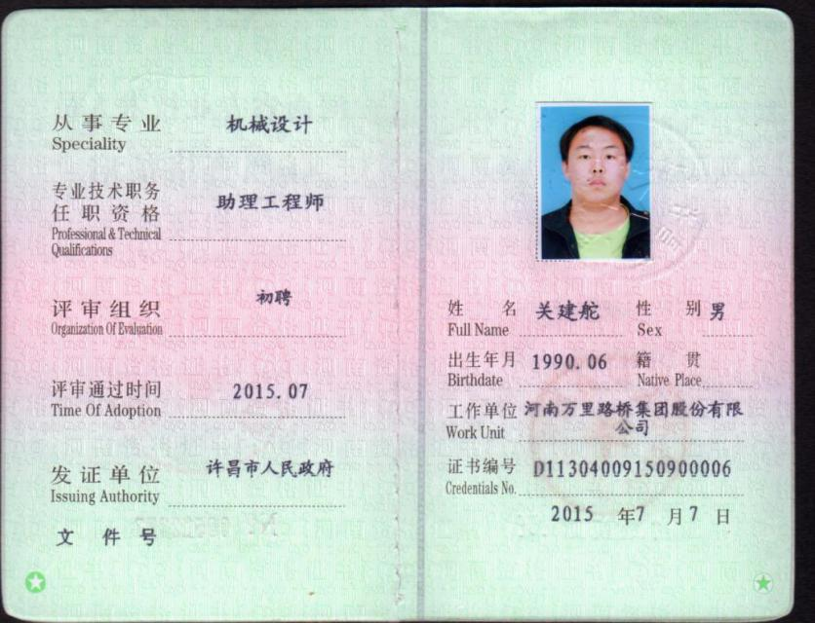

助理工程师王亚南
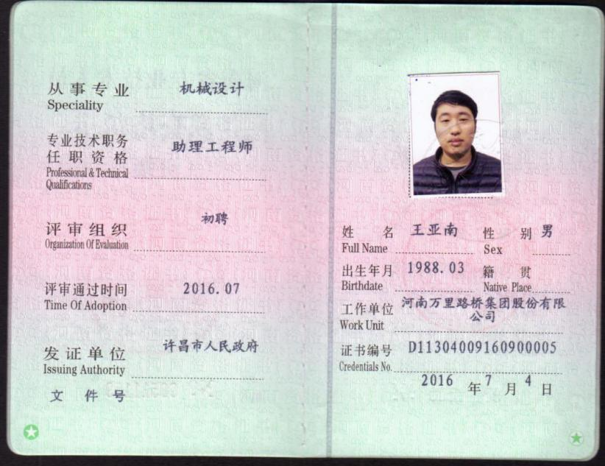
助理工程师许浩
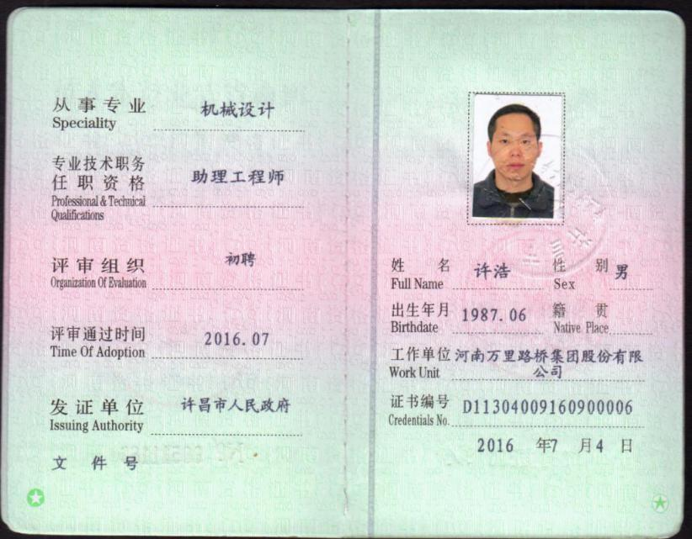

助理工程师黄立鹏
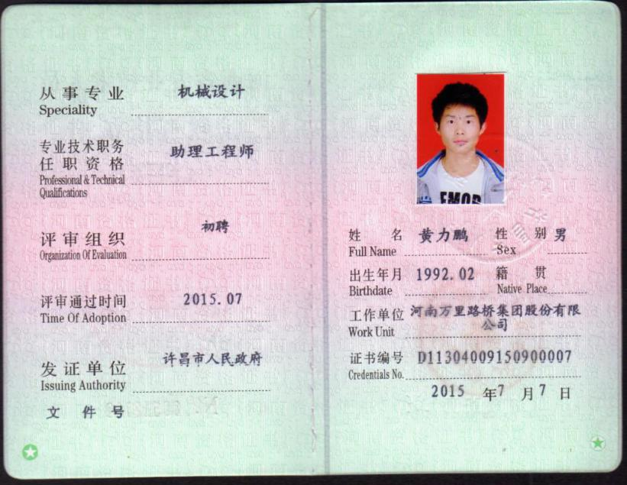
助理工程师李超举
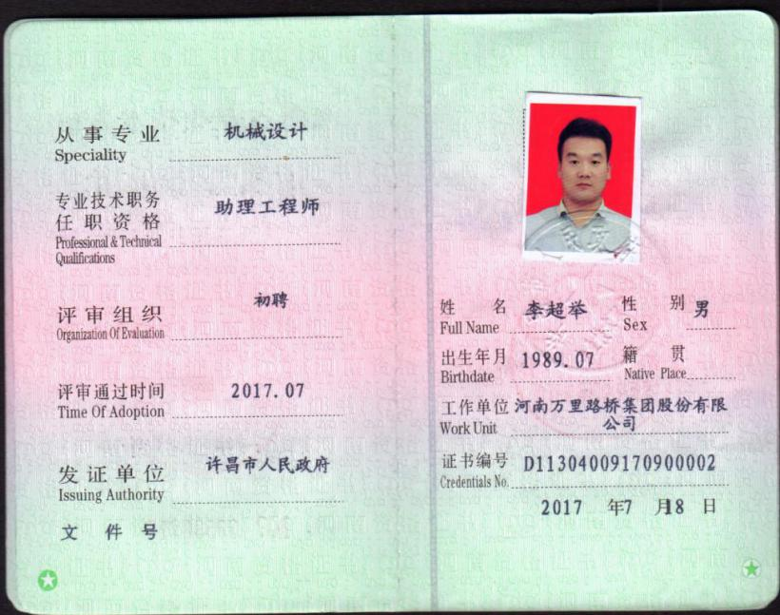

助理工程师刘彦峰
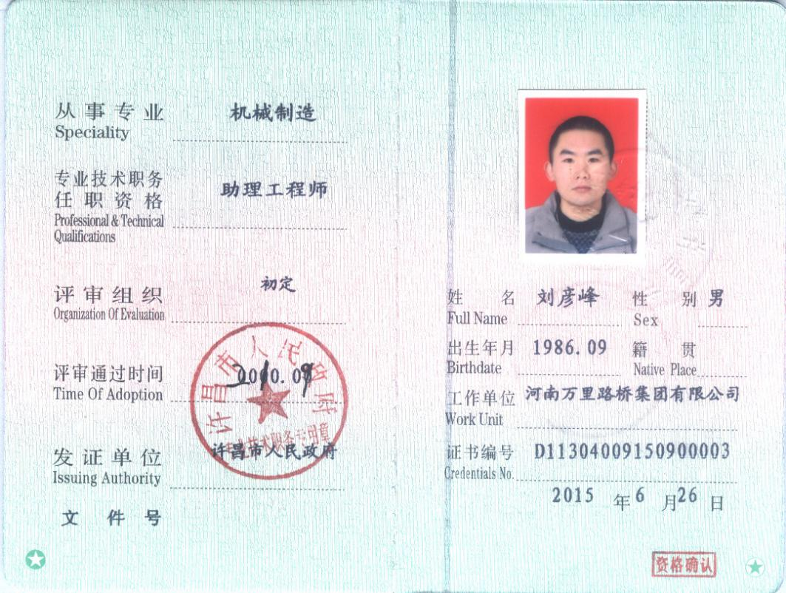
助理工程师张启龙
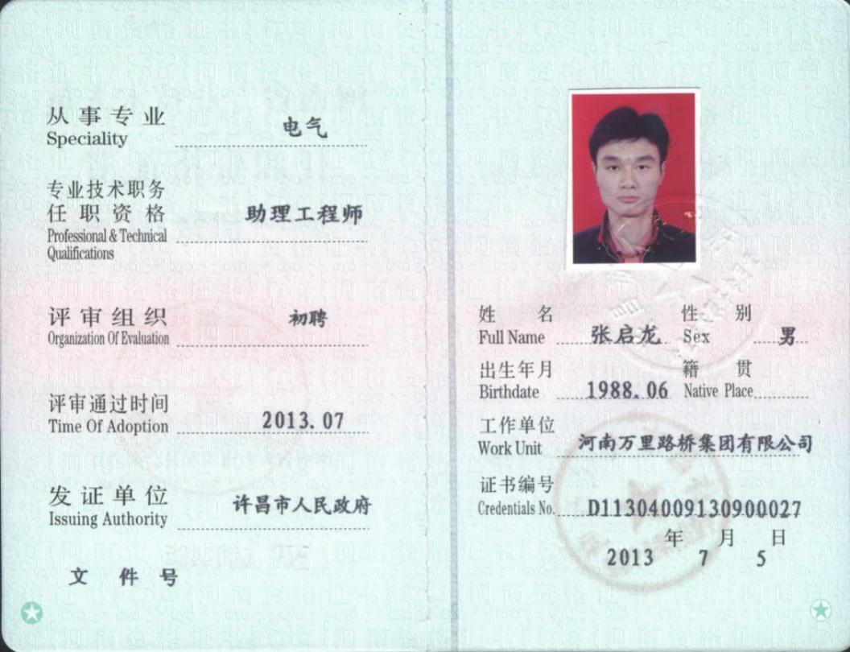

助理工程师郑旭
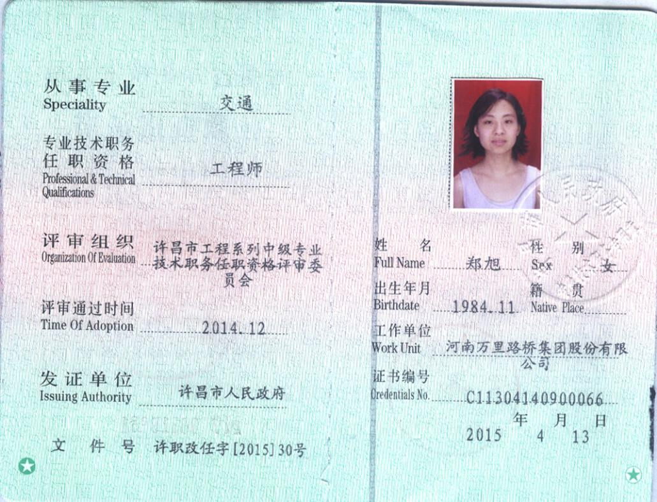
助理工程师陈棚
